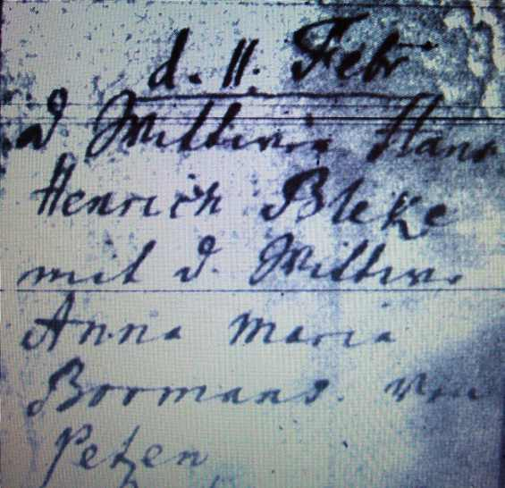

Kirchenbuch Lerbeck 1759; ARCHION-Bild 147 in „Taufen etc. 1659 – 1798“
Abschrift:
„d. 11. Febr.; d. Wittwer Hans Henr. Bleke mit der Wittwe Anna Maria Bormans von Petzen“.

